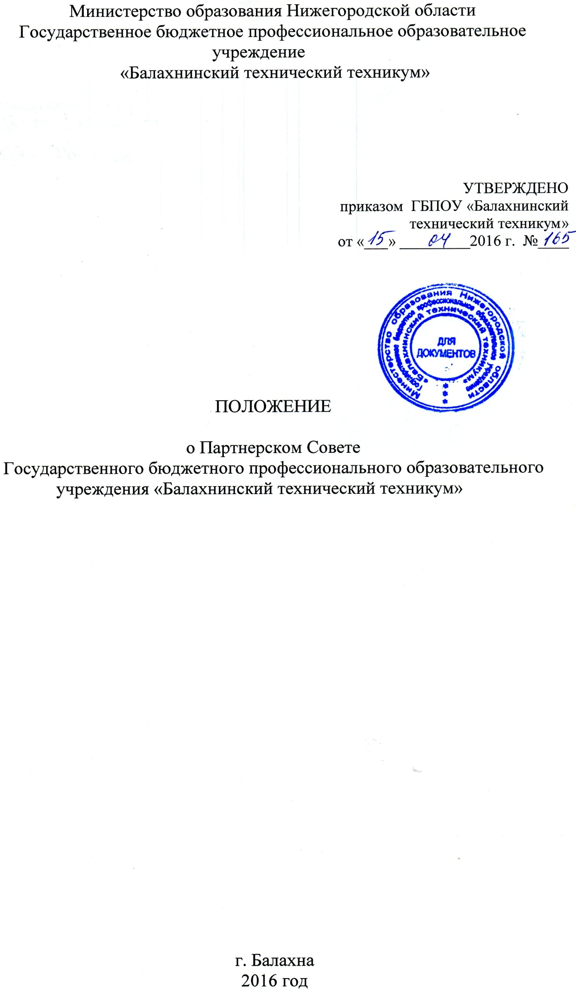

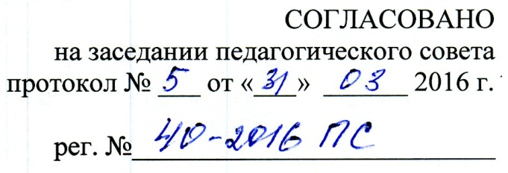

- Общие положения
1.1. Партнерский совет Государственного бюджетного профессионального образовательного учреждения «Балахнинский технический техникум» (далее – Партнерский совет) является коллегиальным, совещательным, рабочим органом, организованным на общественной основе, созданным в целях развития государственного партнерства в сфере подготовки и переподготовки рабочих кадров и специалистов.
1.2. Настоящее Положение разработано и действует в соответствии с Гражданским кодексом Российской Федерации, Федеральным законом Российской Федерации от 29.12.2012г. № 273-ФЗ «Об образовании в Российской Федерации», Уставом Государственного бюджетного профессионального образовательного учреждения «Балахнинский технический техникум» (далее - техникум).
- Основные направления деятельности Партнерского совета
2.1. Обсуждение и утверждение стратегии развития сотрудничества предприятий-работодателей и техникума: условия, объемы подготовки кадров, степень и формы участия предприятий в подготовке квалифицированных кадров.
2.2. Обсуждение и принятие решения о совершенствовании образовательного процесса техникума:
- рассмотрение и осуждение контрольных цифр приема обучающихся в техникум;
- организация экспертизы учебных планов и программ;
- обсуждение вопросов разработки и внедрения образовательных программ с учетом потребности предприятий- работодателей.
2.3. Участие в разработке перечней квалификационных требований к выпускникам техникума по специальностям совместно с партнерами.
2.4. Обсуждение проблем и предоставление рекомендации по организации учебно-производственной практики на базе предприятий-работодателей.
2.5. Осуществление анализа и контроля трудоустройства и закрепляемости выпускников на предприятиях-партнерах.

- Состав Партнерского совета

3.1. Состав Партнерского совета избирается на 4 года.
3.2. В состав Партнерского совета входят: руководители и ведущие специалисты предприятий; представители районного органа, осуществляющих управление в сфере образования; директор и работники техникума; представители общественных, профессиональных союзов и организаций.
3.3. Партнерский совет действует на основе равноправия его членов, гласности, в тесном контакте с директором и Конференцией работников и обучающихся техникума.
3.4. Численность Партнерского совета не регламентируется и определяется на заседании Конференции работников и обучающихся техникума.
3.5. Изменение состава Партнерского совета предусматривается настоящим Положением.
3.6. Члены Партнерского совета осуществляют свою деятельность в совете на общественной основе без отрыва от основной деятельности.
3.7. Члены Партнерского совета вправе по своему желанию беспрепятственно выйти из него. Если деятельность члена Партнерского совета противоречит настоящему Положению, то он может быть исключен из Партнерского совета.

- Организация и управление Партнерским советом

4.1. Партнерский совет собирается не реже трех раз в год (январь, июнь, ноябрь). В случае необходимости могут проводиться внеплановые заседания Партнерского совета.
4.2. Партнерский совет состоит из председателя, заместителя, секретаря и членов Партнерского совета.
4.3. Партнерский совет избирает из своего состава председателя Партнерского совета, заместителя и секретаря.
4.4. Партнерский совет правомочен выносить решения при наличии не менее половины членов. Решения принимаются путем открытого голосования большинством голосов присутствующих на заседании членов. Решение об исключении члена Партнерского совета принимается не менее 2/3 голосов всех членов Партнерского совета.
4.5. Решения Партнерского совета носят рекомендательный и консультативный характер.
4.6. Работа Партнерского совета строится на основе планов работы, составляемых в соответствии с задачами Партнерского совета.
4.7. Каждое заседание Партнерского совета оформляется протоколом, который ведет секретарь Партнерского совета.
4.8. Протокол подписывается председателем или заместителем председателя и секретарем Партнерского совета. Срок хранения протоколов определяется сроком работы Партнерского совета.
4.9. В заседаниях Партнерского совета по согласованию с его председателем имеют право принимать участие отдельные граждане и представители организаций.
4.10. Член Партнерского совета вправе:
- избирать и быть избранным в органы управления Партнерским советом, вносить предложения по их структуре и кандидатурам в их состав;
- участвовать в работе и реализации предложений по развитию и совершенствованию учебно-воспитательного процесса в техникуме, его кадровой политике, подготовке, переобучению и повышению квалификации работников техникума, учебно- материальной базы техникума;
- беспрепятственно знакомиться с информацией о деятельности Партнерского совета.
4.11. Члены Партнерского совета обязаны:
- признавать и выполнять настоящее Положение;
- присутствовать на заседаниях Партнерского совета;
- выполнять решения Партнерского совета
- принимать посильное участие в деятельности Партнерского совета, предусмотренной настоящим Положением.
4.12. Партнерский совет, его члены не вправе непосредственно вмешиваться в служебную деятельность администрации техникума.
4.13. Члены Партнерского совета вправе безвозмездно передавать техникуму имущество, финансовые средства, производить для техникума работы и оказывать ему услуги для укрепления материально-технической базы техникума.

- Подготовка и проведение заседаний Партнерского совета

5.1. Заседания Партнерского совета проводятся 3 раза в год (январь, июнь, ноябрь). На них рассматриваются вопросы, включенные в план работы Партнерского совета. Внеплановые вопросы выносят на обсуждение Партнерского совета по согласованию с Председателем Партнерского совета.
5.2. Оповещение членов Партнерского совета о времени и месте проведения заседаний, а также оформление протоколов заседаний осуществляет секретарь Партнерского совета.
5.3. Работа по подготовке материалов и проектов решений к заседаниям Партнерского совета возлагаются на секретаря и членов Партнерского совета.
5.4. Вместе с проектом решения Партнерского совета, члены Партнерского совета, ответственные за подготовку проекта решения, представляют секретарю Партнерского совета:
- тезисы основного доклада;
- список лиц, приглашенных на заседание Партнерского совета, с указанием выступающих и регламента их выступлений.
5.5. Материалы к очередному заседанию Партнерского совета включают в себя:
- проект решения Партнерского совета;
- справку-информацию по обсуждаемым вопросам на Партнерском совете;
- другие материалы, необходимые для полного и всестороннего рассмотрения вопроса на заседании Партнерского совета.
Подготовку материалов осуществляет секретарь Партнерского совета и рассылает членам Партнерского совета не позднее, чем за 7 дней до заседания.
5.6. Организационное и техническое обеспечение работы Партнерского совета осуществляет техникум и стратегические партнеры по согласованию.

- Реорганизация и ликвидация Партнерского совета

6.1. Предложения о ликвидации и реорганизации Партнерского совета техникума, внесении изменений в настоящее Положение производится решением общего собрания членов Партнерского совета техникума (не менее 2/3 избранных голосов).

